EDUCAÇÃO GEOMÉTRICA: TENDÊNCIAS ATUAIS SOBRE O ENSINO E APRENDIZAGEM EM GEOMETRIA
Geometric education: current trends on the teaching and learning geometry.
Resumo
Este artigo consiste em uma reflexão teórica a respeito de Educação Geométrica, buscando oferecer alguns subsídios para a formação inicial e continuada de professores de Matemática sobre tendências atuais para o ensino e a aprendizagem em Geometria. Ao partir de um questionamento sobre o que é Geometria, não nos atrevemos a respondê-lo, mas sim dar alguns indícios que permitam um posicionamento a respeito. À luz do que indicam os Parâmetros Curriculares Nacionais, tanto para o Ensino Fundamental quanto para o Médio, discutimos algumas possibilidades de inserirmos no currículo da Licenciatura em Matemática, por exemplo, tópicos de Geometria Fractal e Geometrias Não-Euclidianas. Finalizando, apontamos imaginação, intuição e visualização como objetos de um novo fazer para a Educação Geométrica.

Palavras-chave: Educação geométrica. Triângulos geodésicos. Espaço ambiente.

Abstract
This article is a theoretical reflection about the Geometric Education and it provides some basis options for the initial and continuing training of mathematics teachers about current trends in teaching and learning geometry. By starting from a question about what is geometry, we do not dare to answer it, but give some clues to enable a position on it. With the National Curriculum Parameters for basic education to Brazil, we discuss some possibilities to enter it into the curriculum in Mathematics, for example, topics of Fractal Geometry and Non-Euclidean Geometry. Finally we point imagination, intuition and visualization as a new do for education Geometric.

Keywords: Geometric education. Geodesic triangles. Environment space.

Introdução
Ao fazer o questionamento: O que é Geometria? Freudenthal (1973) nos leva às seguintes reflexões - o que há de essencial na Geometria? Quais as perspectivas sobre a educação em Geometria? Para o autor, isso pode ser respondido em dois níveis diferentes.
Num nível mais elevado: a geometria, de alguma forma axiomaticamente organizada, é certa parte da Matemática que, por algumas razões, é chamada Geometria.
Num nível mais elementar: é essencial compreender o espaço em que a criança vive, respira e se move. O espaço que a criança deve aprender a conhecer, explorar e conquistar, de modo a poder aí viver, respirar e mover-se melhor. (p. 403)
O autor ainda insiste na importância de que a Matemática, quando será aprendida, deve estar intimamente ligada à realidade, com o que concordamos, haja vista que a Geometria estudada nos diversos níveis de ensino tem apresentado problemas e dificuldades de aprendizagem e também de ensino. Leivas (2009), em uma pesquisa com oito Cursos de Licenciatura em Matemática do RS, verificou que todos eles oferecem um semestre de Geometria Plana e um semestre de Geometria Espacial, geralmente, desenvolvidos de forma axiomática. Não há indicativos de que a disciplina de Geometria Analítica seja desenvolvida de outra forma, a não ser priorizando a Álgebra em detrimento da Geometria, ou seja, são os algoritmos em primeiro lugar, os quais enquadram determinadas expressões algébricas nessa ou naquela figura geométrica.
Apenas dois projetos contemplam minimamente Geometrias Não-Euclidianas, cujas construções (e não descobertas) mudaram consubstancialmente o estilo euclidiano vigente até o século XIX. Dois desses projetos tratam de Geometria Fractal, uma das mais recentes descobertas em Geometria, o que é, ainda, desconhecido por um grande número de professores que atuam e atuarão na formação de nossos jovens. Cinco cursos fazem uso de recursos tecnológicos para o ensino, porém não explicitam que sejam empregados para o ensino de Geometria, sendo de cunho meramente computacional.
Na pesquisa em questão, três cursos trazem indicativos de abordagem de Topologia e Geometria Diferencial. Em geral, são aqueles cursos que funcionam em paralelo com o bacharelado, indicando, em nosso entender, um aproveitamento dessa área geralmente oferecida ao último curso. Quatro cursos indicam tratamento de tendências atualizadas para o ensino. Por último, quatro das instituições dão indícios de utilizarem alguma forma de visualização, por exemplo, na planificação de sólidos geométricos e até mesmo na construção de modelos desses, o que ocorre tanto nas disciplinas de Geometria Plana e Espacial quanto em Geometria Analítica. Entretanto, visualização é um tema de pesquisa atual em Educação Matemática, inclusive, recebendo uma atenção especial junto ao Grupo Internacional de Psicologia da Educação Matemática (PME), e esse ainda não é utilizado nos currículos e nas disciplinas.
Algumas vezes, são oferecidos tópicos de Geometria Descritiva e de Desenho Geométrico, que parecem ser possibilidades intrínsecas de desenvolver habilidades de visualização, ao fazer uso de instrumentos de desenho. Não foi percebido qualquer indicativo de que imaginação, intuição e visualização sejam elementos norteadores do ensino de Geometria.
Dessa forma, muito há a fazer, a fim de que possamos tentar responder ao questionamento do emérito educador matemático, sendo nosso objetivo neste trabalho dar algumas indicações daquilo que acreditamos deva fazer parte da formação do professor de Matemática para atuar na escola básica brasileira.

Desenvolvimento do trabalho
Utilizando as concepções de Freudenthal (1973) e seus indicativos para dar respostas ao primeiro questionamento feito na introdução do trabalho, nos perguntamos o porquê de, ao dobrar um pedaço de papel, obtemos uma linha reta? A partir disso, podemos colocar a criança, o jovem ou até mesmo o adulto num mundo de pesquisa, investigação e indagação, as quais podem produzir bons resultados e maior interesse pela aprendizagem em Geometria – é a Geometria de Dobraduras como um excelente recurso didático. Em Kubiczewski (2002) é possível encontrar bons exemplos de atividades a respeito.
Esse recurso didático, de baixo custo, é excelente para o desenvolvimento de investigações geométricas. Consideremos, por exemplo, uma folha de papel A4 e ao dobrá-la, como na figura 1, a seguir, e realizarmos cortes como os indicados. Ao recortarmos três triângulos quaisquer, de acordo com o interesse de cada estudante, proporcionamos uma ampla possibilidade de investigação a respeito do tema triângulos e quadriláteros.
Figura 1: investigação sobre classificação de triângulos.
Observamos que, intuitivamente, os três recortes ilustrados podem identificar triângulo escaleno, isósceles e equilátero, além de outras possibilidades de seriação ou classificação, bem como o para os quadriláteros obtidos após desdobrar a folha recortada. Isso corrobora o indicado por Freudenthal, (1973), citado na introdução, quanto ao nível mais elementar do que é Geometria. Entendemos que essas atividades exploratórias iniciais são fundamentais para a aquisição do gosto pelo estudo de Geometria, em lugar de iniciarmos com uma definição formal de triângulo, por exemplo, e uma tabela de classificação, como é feito algumas vezes na escola.
De acordo com Ponte (2005, p.15), para Pólya “a Matemática tem duas faces; é a ciência rigorosa de Euclides, mas é também algo mais... A Matemática em construção aparece como uma ciência experimental indutiva”. A Geometria, dessa forma, torna-se agradável, cheia de significados e atrativa, segundo nossa experiência com o ensino da disciplina em cursos de formação inicial de professores e em ação continuada, pois a relaciona com o espaço em que o indivíduo vive e experimenta.
Uma segunda reflexão na busca pela resposta ao questionamento inicial, objeto deste trabalho, é feita a partir do seguinte: como uma lâmina de papel pode tornar-se um objeto espacial? O uso de materiais concretos, com os quais o estudante possa manusear, realizar transformações e obter conclusões, é de importância capital para desenvolver hábitos de pensamento geométrico. Assim, partir de planificações e construir sólidos geométricos, bem como o inverso, partir de objetos de uso comum e planificá-los, pode ser outro recurso didático para o desenvolvimento de Geometria Espacial. Em Nehring e outros (2006) encontram-se algumas possibilidades para o ensino desse assunto.
Com uso desse recurso, a possibilidade de introduzir alguns aspectos de Geometria Não-Euclidianas é imediata, como pode ser observado na figura 2, a seguir.
Figura 2: retas do plano transformando-se em geodésicas na superfície cilíndrica.
A figura 2, à esquerda, mostra três retas no plano, a reta r, vertical, a s horizontal e a t inclinada em relação às duas. Como existe um homeomorfismo local entre o plano e a superfície cilíndrica, intuitivamente, a folha de papel se transforma em uma superfície cilíndrica. Deixamos de considerar aqui os detalhes do rigor matemático necessário, por não serem relevantes para o momento. Podemos observar que tais retas se transformam em curvas dessa superfície, as quais se denominam por geodésicas.
A reta r do plano corresponde a reta em azul na superfície é uma geratriz (não deixa de ser também uma reta na superfície). A reta s, do plano, em vermelho, tem por correspondente uma secção transversal na superfície cilíndrica, cuja imagem geométrica é uma circunferência. Por fim, a reta t do plano, em verde, tem por correspondente uma curva na superfície chamada hélice cilíndrica. As três curvas obtidas na superfície cilíndrica são denominadas de geodésicas ou “retas” dessa superfície.
Assim, exemplificamos uma superfície com suas “retas”, isto é, as curvas dessa superfície que não se curvam em relação a ela. O fato de serem consideradas “retas” significa que a curvatura de tais curvas, denominada curvatura geodésica, é nula. A curvatura geodésica tem o efeito de simplesmente não deixar a curva “cair” da superfície, da mesma forma que as retas do plano são as curvas que “não se curvam” no plano. Com esse exemplo, acreditamos estar estimulando o início de investigações em Geometrias Não-Euclidianas e oferecendo alguns subsídios para que os currículos da Licenciatura em Matemática busquem incorporar evolução da Geometria, além do modelo euclidiano, e partir para outros modelos, como o topológico e fractal, por exemplo.
A esse respeito, buscamos motivação para sugerir e pesquisar novas alternativas para a Geometria e seu ensino na seguinte citação de Villani (2001, p. 8):“O que é que já sabemos da investigação sobre o ensino e a aprendizagem da Geometria e que queremos esclarecer com a investigação futura?”. Em geral, aparece na literatura muito sobre o fracasso da Geometria ou o não ensinar essa disciplina, (LORENZATO, 1995, PAVANELO, 1993) e pouco sobre inovações curriculares na formação inicial do professor.
Em sua tese de doutorado intitulada “imaginação, intuição e visualização: a riqueza de possibilidades da abordagem geométrica no currículo de cursos de licenciatura de matemática” Leivas (2009) apresenta possibilidades de interligar diversos conteúdos do currículo da Licenciatura em Matemática, utilizando a Geometria como método pedagógico, oportunizando um novo fazer na formação inicial.
Nos Parâmetros Curriculares Nacionais (PCN), ainda desconhecidos por um grande número de licenciandos que chegam às disciplinas de estágio supervisionado em Matemática ainda desconhecem muitas das recomendações ali indicadas como a seguinte: “a situação-problema é o ponto de partida da atividade matemática e não a definição” (BRASIL, 1998, p. 40). Dessa forma, iniciar a educação geométrica por problemas investigativos ou desenvolver tal educação em séries posteriores ao início da escolaridade e, até mesmo na Licenciatura, são indícios que acreditamos serem promissores para minimizar, senão dirimir, o dito fracasso da área, uma vez que uma das finalidades do ensino de Matemática no documento citado para o Ensino Fundamental é o seguinte:
Identificar os conhecimentos matemáticos como meios para compreender e transformar o mundo à sua volta e perceber o caráter de jogo intelectual, característico da Matemática, como aspecto que estimula o interesse, a curiosidade, o espírito de investigação e o desenvolvimento da capacidade para resolver problemas. (Idem, p. 47).
Já em relação ao conhecimento geométrico desejado, o mesmo documento orienta o que segue:
Os conceitos geométricos constituem parte importante do currículo de Matemática no ensino fundamental, porque, por meio deles, o aluno desenvolve um tipo especial de pensamento que lhe permite compreender, descrever e representar, de forma organizada o mundo em que vive. (Ibidem, p. 51)
No que diz respeito à Geometria, os PCN apresentam os dois blocos: Espaço e Forma; do qual destacamos “visualização e aplicação de propriedades de figuras”, e Grandezas e Medidas, as quais “Tratam diferentes grandezas: comprimento; massa, tempo; capacidade; temperatura, velocidade; . . .”, todas consagradas pelo tempo. Destacamos aqui uma dificuldade encontrada nos livros didáticos em evoluírem para novas unidades de medidas como o byte, tão em voga com as tecnologias computacionais. Além dessas dificuldades, ocorrem confusões conceituais em alguns livros, inclusive, em alguns avaliados pelo Programa Nacional do Livro Didático, como, por exemplo, ao tratarem do conceito de polígono e região poligonal, quando se estabelece um conflito cognitivo entre os dois conceitos.
Há de ser levado em consideração o conceito de polígono [uma linha], ao qual está associada uma unidade de medida, que é o comprimento, e ao qual se associa perímetro, que é linear. Por outro lado, região poligonal está associada a uma unidade de medida que é sua área. Assim, os dois conceitos devem, em nossa opinião, serem distinguidos desde o início da escolaridade, a fim de não produzirem obstáculos epistemológicos futuros e terem continuidade no avanço da escolaridade. Entretanto, muito embora em livros didáticos seja iniciado o estudo a partir de linhas poligonais abertas e fechadas para chegar ao conceito de polígono, posteriormente eles são representados pela região poligonal cuja fronteira é o polígono, geralmente, colorindo essa região.
A figura 3, a seguir, mostra um mapa conceitual envolvendo os dois conceitos.
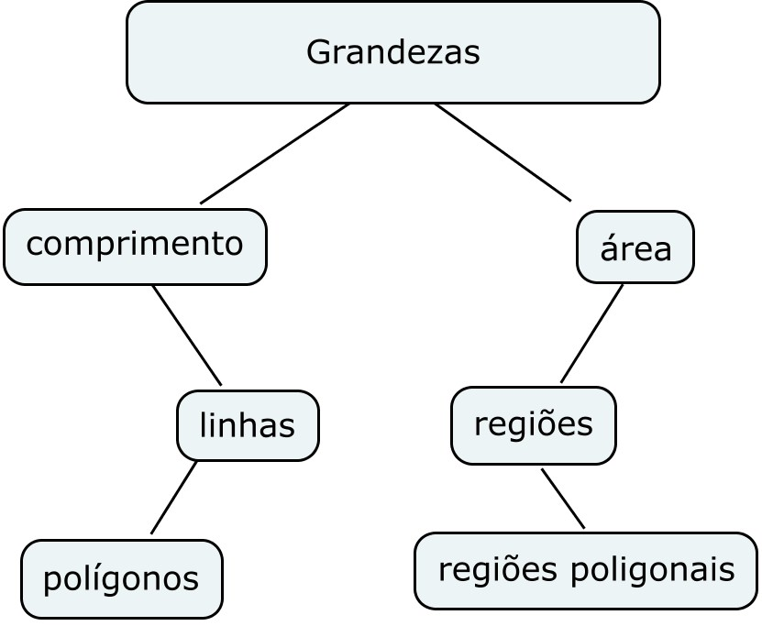
Figura 3: mapa conceitual envolvendo grandezas e medidas.
Em Leivas (2007a) encontramos a álgebra geométrica, como feita nos Elementos de Euclides. Nela indicamos como obter áreas de regiões poligonais por meio de triangulação, usando construções geométricas euclidianas e nela reforçamos a intenção de distinguir polígonos de regiões poligonais. Por outro lado, em Leivas (2011) essa construção é feita utilizando as tecnologias computacionais do GeoGebra, proporcionando um comparativo de uma mesma construção geométrica feita com dois recursos disponíveis em períodos históricos bem distintos. No primeiro, os recursos disponíveis eram a régua e o compasso e, no segundo, o uso do computador.
No que diz respeito aos Parâmetros Curriculares Nacionais – Ensino Médio (PCNEM), destacamos os seguintes indicativos: Tecnologias da Informação e Comunicação (TICs); Geometria Fractal e Transformações, os quais são conteúdos pouco percebidos no Ensino Médio, isso tudo a fim de cumprir o seguinte:
Cabe à Matemática do Ensino Médio apresentar ao aluno o conhecimento de novas informações e instrumentos necessários para que seja possível a ele continuar aprendendo. Saber aprender é a condição básica para prosseguir aperfeiçoando-se ao longo da vida. Sem dúvida, cabe a todas as áreas do Ensino Médio auxiliar no desenvolvimento da autonomia e da capacidade de pesquisa, para que cada aluno possa confiar em seu próprio conhecimento. (PCNEM, BRASIL, 2002, p. 41)
Em função dessas orientações, desenvolvemos no ENEM de Salvador um mini-curso (LEIVAS, 2007b), no qual são estabelecidas importantes conexões entre dimensões com logaritmos e fractais, fornecendo subsídios relevantes para o uso de logaritmos que, muitas vezes, alunos do Ensino Médio rejeitam estudar por não encontrarem aplicações. Assim, pode ser inserindo no currículo um tema atual, a saber, a Geometria Fractal.
Quanto às tecnologias, encontramos em Leivas e Cury (2008) o emprego de uma tecnologia computacional, no caso, o software Geometricks em que são sugeridas atividades para inovação curricular para cursos de formação de professores, na construção de fractais com tal recurso tecnológico.
A fim de que pensemos que a Geometria ou a própria Matemática não são imutáveis e que rompamos com o preconceito de que a última é uma ciência exata e, se as coisas aconteceram de certa forma, então deverão permanecer do mesmo jeito para o todo sempre, como no chavão popular “um mais um é sempre igual a dois”, enunciamos o seguinte pensamento de Platão a respeito de Geometria:
Posso estar enganado ao pensar que estou sentado à secretária a escrever esta frase, assim como posso estar claramente errado ao pensar que o Sol nascerá amanhã, mas de modo algum posso estar enganado no meu conhecimento de que a soma dos ângulos internos de um triângulo é igual a 180º. (PLATÃO, apud DAVIS; HERSH, 1995, p. 306).
As concepções platônicas foram guia para o conhecimento matemático e de mundo até o século XIX, vindo a serem repensadas a partir do movimento denominado Crise dos Fundamentos, quando são construídas as Geometrias Não-Euclidianas, dentre outros temas, rompendo com concepções existentes até então no mundo matemático.
No modelo de Geometria Elíptica, em que o espaço ambiente pode ser uma esfera, existem triângulos cujos lados são segmentos de geodésicas e cuja soma dos ângulos internos é maior do que 180º. As geodésicas de uma esfera são suas circunferências máximas.
Num modelo de Geometria Hiperbólica, em que o espaço ambiente pode ser uma pseudo-esfera, existem triângulos, cujos lados são segmentos geodésicos, cuja soma dos ângulos internos é menor do que 180º.
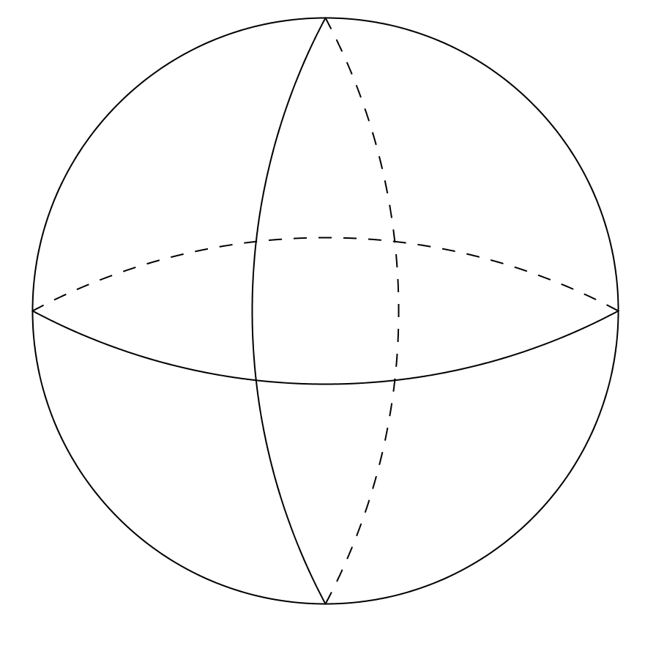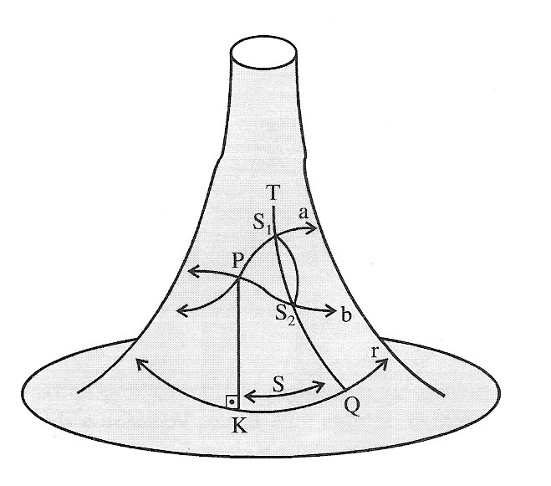
Figura 4: espaço ambiente esfera e pseudo-esfera.
Definimos espaço ambiente como sendo o espaço geométrico no qual entes geométricos e axiomas são bem definidos e relações estabelecidas e demonstradas, como, por exemplo, na figura 4, à esquerda, o espaço ambiente é uma esfera e, no da direita, é uma pseudo-esfera. O plano euclidiano R², usual, é talvez o espaço mais comum utilizado em Geometria, o que pode ser um complicador para a aprendizagem, uma vez que ele é real apenas na mente do matemático. Na figura 5, a seguir, apresentamos um comparativo entre três triângulos, um no modelo euclidiano, um no elíptico e outro no hiperbólico.
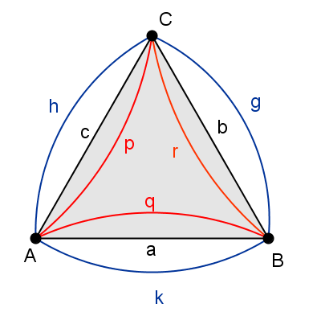
Figura 5: triângulos geodésicos nos três modelos.
Consideremos o triângulo ABC, cujos lados estão denotados pelas letras a, b e c, no plano euclidiano, e, como é de conhecimento geral, a soma de seus ângulos internos é 180º. O triângulo, cujos lados (arcos) estão assinalados pelas letras g, h e k, é um triângulo esférico e, como seus ângulos são todos maiores do que os do caso anterior, então, obviamente, sua soma é maior do que a anterior. Já o triângulo cujos lados estão denotados por p, q e r é um triângulo hiperbólico e, como seus ângulos internos são menores do que os do euclidiano, sua soma é menor do que 180º.

Conclusões
Para finalizar este trabalho encaminhamos três conceitos que julgamos importantes para o desenvolvimento de pensamento geométrico: imaginação, intuição e visualização.
Por imaginação, entendemos ser algo que “expressa uma forma de concepção mental de um conceito matemático, o qual pode vir a ser representado por um símbolo ou esquema visual, algébrico, verbal ou uma combinação dos mesmos, com a finalidade de comunicar para o próprio indivíduo ou para outros tal conceito”. Esse conceito é relevante, por exemplo, no estabelecimento de analogias para compreender o sentido de um objeto na quarta dimensão, como o hipercubo, a partir da representação de sua projeção no espaço a três dimensões.
Por intuição, entendemos “um processo de construção de estruturas mentais cognitivas para a formação de um determinado conceito matemático, a partir de experiências concretas do indivíduo com um determinado objeto”. Ele é relevante, por exemplo, na compreensão de que cabem tantos números reais no intervalo [0,1] quanto no intervalo [0,2] ou, de forma equivalente, tantos pontos num segmento de reta de amplitude 1 unidade, quantos num de amplitude 2 unidades.
Por fim, compreendemos o termo visualização como “um processo de formar imagens mentais, com a finalidade de construir e comunicar determinado conceito matemático com vistas a auxiliar na resolução de problemas analíticos e ou geométricos”. Assim, visualizar é ver com “os olhos da mente” e não simplesmente com o órgão da visão. Esse conceito é importante, pois, digamos, aliado aos outros dois, nos permite compreender a curva de Peano, a qual preenche um quadrado, algo que, no senso comum, é impossível de ser compreendido por muitos, como na figura 6, abaixo, ou da existência de uma bola quadrada na Geometria Analítica, com a métrica dos catetos (LEIVAS, 2003).
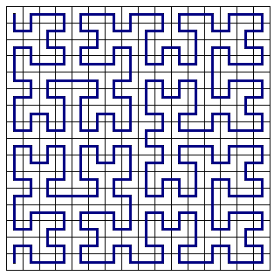
Figura 6: curva de Peano no plano.
Finalizamos acreditando termos dado uma pequena contribuição para uma reflexão sobre Geometria, ensino de Geometria e a formação de professores de Matemática e, por limitação de espaço, deixamos de tecer considerações de outras possibilidades, tais como aspectos da teoria de van Hiele e a Educação Matemática Realística de Freudhental.

Referências

BRASIL. Ministério da Educação. Secretaria de Educação Fundamental. Parâmetros curriculares nacionais: matemática. Brasília: MEC/SEF, 1998.

BRASIL. Ministério da Educação. Secretaria de Educação Média e Tecnológica. Orientações Educacionais Complementares aos Parâmetros Curriculares Nacionais: Ciências Humanas e suas Tecnologias. Brasília, 2002.

DAVIS, Philip J.; HERSH, Reuben. A experiência matemática. 3. ed. Rio de Janeiro: Francisco Alves, 1995.

FREUDENTHAL, Hans. Revisiting mathematics education: China Lectures. London: Kluwer Academic Publisher. 1973. Mathematics Education Library.

KUBICZEWSKI, Joice. Oficina de Dobraduras para o Ensino de Geometria. In: Educação Matemática em Revista – RS. N.4 – 2002, pp.43-50.

LEIVAS, J.C.P.. Existem bolas quadradas. Educação Matemática em Revista-RS, Canoas, n. 5, p. 21-25, 2003.

_____________. Euclides e o cálculo de áreas de regiões poligonais. Educação Matemática em Revista-RS, Canoas, v. 8, n. 8, p. 17-24, 2007a.

_____________. Dimensão, logaritmo, fractal: estabelecendo conexões. In: ENCONTRO NACIONAL DE EDUCAÇÃO MATEMÁTICA, 9., 2007, Belo Horizonte. Anais... Belo Horizonte: SBEM, 2007b. v. 1.

_____________ ; CURY, H. N. . Atividades Com Fractais em uma Proposta de Inovação Curricular para Cursos de Formação de Professores. In: COLÓQUIO DE HISTÓRIA E TECNOLOGIA NO ENSINO DA MATEMÁTICA, 4., 2008, Rio de Janeiro. Anais... Rio de Janeiro: UFRJ, 2008. 1 CD-ROM.

_____________. Imaginação, Intuição e Visualização: a riqueza de possibilidades da abordagem geométrica no currículo de cursos de licenciatura de matemática. 2009. Tese (Doutorado em Educação) – Universidade Federal do Paraná. Curitiba, 2009, 294 p.

_____________. O Software Geogebra e a Álgebra Geométrica De Euclides. In: 3er Congreso Uruguayo de Educación Matemática – CUREM, 2011. Montevidéo. Anais... Montevidéo: 2011. 1 CD-ROM.

LORENZATO, Sérgio. Por que não ensinar geometria? In: Educação Matemática em Revista. SBEM. n. 4, 3-13. 1995.

NEHRING, Catia M. e outros. Geometria – uma possibilidade de ensino do tridimensional para o bidimensional. In: Educação Matemática em Revista – RS. N.7 – 2006, pp.69-78.

PAVANELO, R. M. O abandono do ensino da geometria no Brasil: causas e consequências. Zetetiké – n. 1, UNICAMP, 1993.

PONTE, J. P. da e outros. Investigações matemáticas na sala de aula. Belo Horizonte: Autêntica, 2005.

VILLANI, Vinício. Perspectives en L´Ensenyament de la Geometria pel segle XXI. [S.l.]: PMME-UNISON, Feb. 2001. Documento de discussão para um estudo ICMI. Disponível em: <http://www.xtec.es/~jdomen28/article2.htm#top> . Acesso em: 12 ago. 2008.

Artigo originado a partir de palestra com o mesmo nome proferida durante a II Escola de Inverno de Educação Matemática da UFSM-agosto de 2010.
As traduções dos originais constantes no texto são feitas de forma livre pelo autor.

